**uh2tk19: Pruebas de comunicación con otros dispositivos IoT**

La prueba se realizó con un sensor AHT y con dos ESP32. Uno funciona como emisor para los datos y el otro como receptor de datos.

Además, se utilizó la plataforma HIVEMQ (utiliza el protocolo MQTT), para poder hacer la transferencia de datos a través de wifi.

**Prueba del ESP32 emisor**

Como se puede ver en la imagen, se está conectando a la red y nos va a mostrar los siguientes mensajes “Wifi conectado” y la dirección IP. Donde damos inicio a la simulación va a figurar el icono de wifi

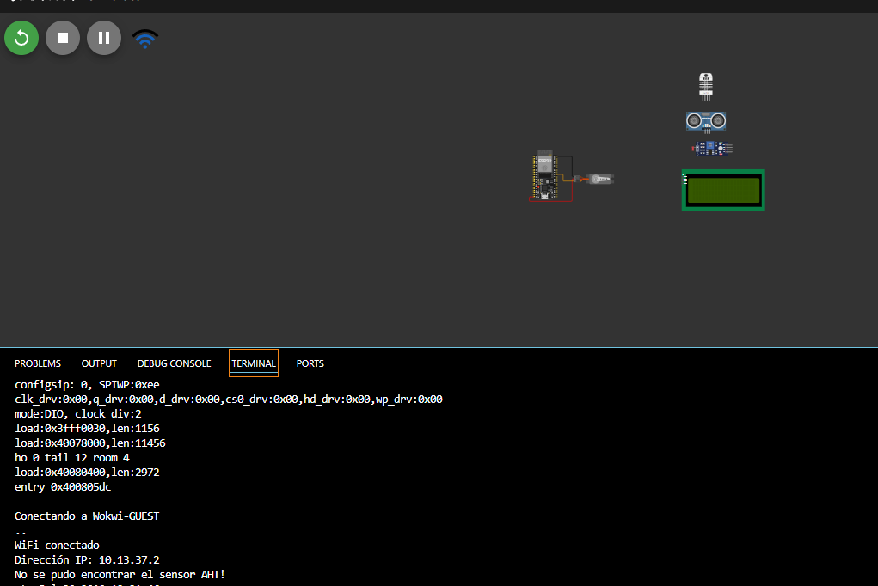

**Prueba del ESP32 receptor**

Es similar los mensajes al del emisor, pero este además nos va a mostrar los valores de temperatura y humedad, cada 5 segundos.

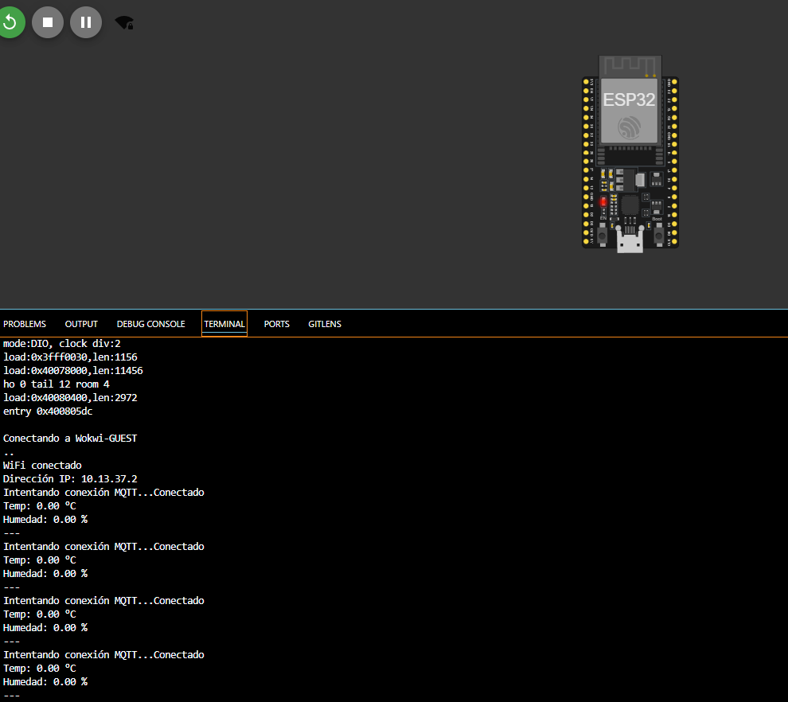

Para que funcione la simulación, tienen que estar ambos simulándose sino no se va a mostrar los resultados. Por ejemplo, sino le damos simular al emisor, el receptor cuando lo estemos simulando va a estar intentando conectarse al wifi, nos mostrara un mensaje diciendo “intentando conexión MQTT” y nada más.

Resultado:

